结构化软件概要设计说明书结构
- 任务：
- 目标：实现通过用户的实时位置，邀请其加入附近地块的专属群聊。群聊介绍中包含对该地块的留言评论，帮助用户在群聊中了解该地块的特色和他人评价。在此基础上实现简单的私聊系统。
- 环境：安卓系统，Python语言开发，Django框架，MySQL数据库
- 需求：
  - 用户注册、登录、密码修改
  - 精确的用户位置定位，保证能够精确识别用户所在地块。
  - 群聊介绍显示地块留言，能够展示用户对地块的评价。
- 局限：
  - 定位精度依赖于学校内Wi-Fi网络的信号质量和布局，可能存在一定误差。
  - 系统必须确保用户隐私，避免未授权用户访问群聊内容。
  - 是即时群聊，对群聊历史保存受限制。
- 总体设计：
- 处理流程：
- 用户通过手机设备连接到校园Wi-Fi网络，注册账号，系统通过Wi-Fi定位获取用户当前位置。
- 根据当前位置，系统查询所在地块，并根据地块类型匹配对应的群聊。
- 系统自动生成群聊邀请，并将其发送给用户，群聊介绍中包含该地块的留言。
- 用户接受邀请后加入群聊，群聊内显示其他用户对该地块的留言。
- 群聊持续更新，用户可以发布新留言，群聊内容动态变化。
- 总体结构与模块：
- 账号模块：用户注册账号。
- 用户模块：用户登陆账号，确定位置，提供私聊列表。
- 群聊生成模块：根据地块固定生成群聊并邀请附近的用户。
- 留言模块：收集并展示地块的留言信息。
- 群聊管理模块：管理用户加入、退出群聊的信息，保存历史记录。

- 功能与模块的关系：
- 用户模块为群聊管理模块提供用户位置数据。
- 群聊管理模块通过留言模块填充群聊介绍。
- 群聊管理模块处理用户的加入与退出，确保群聊成员的动态更新。

v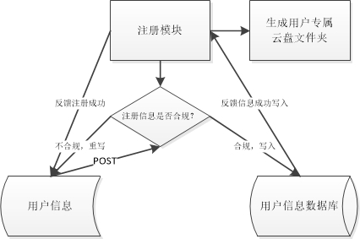
Fig. 1 注册模块工作流程图
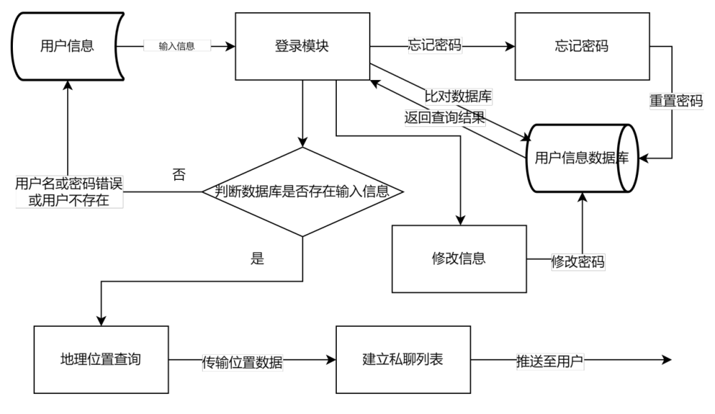
Fig. 2 登陆模块工作流程图
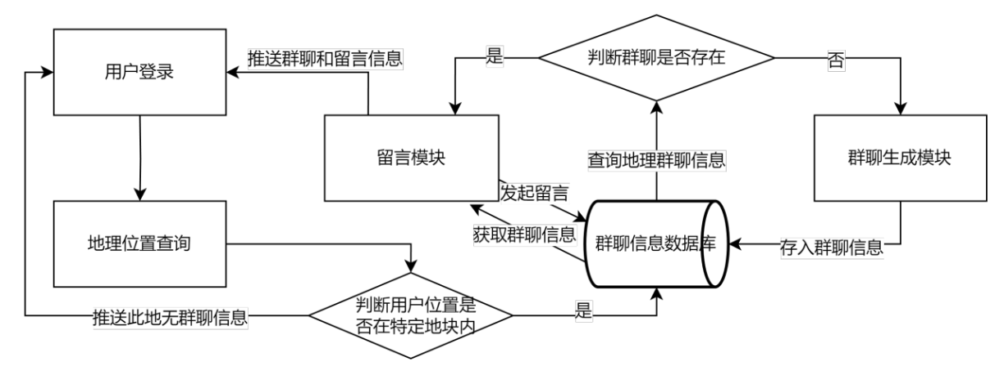
Fig. 3 群聊生成与邀请模块工作流程图
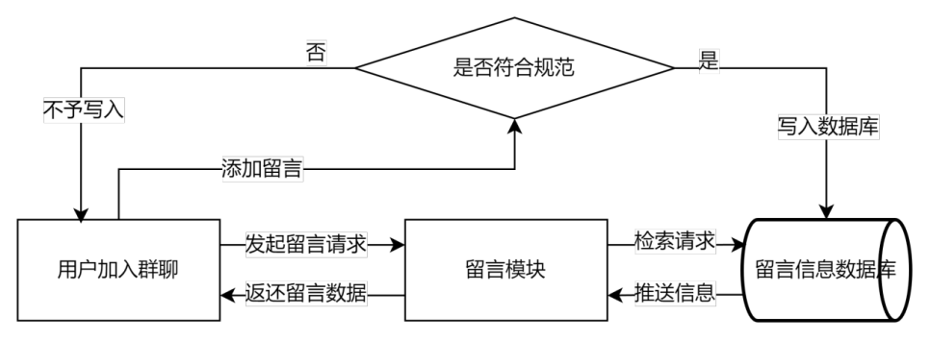
Fig. 4 留言写入模块工作流程图
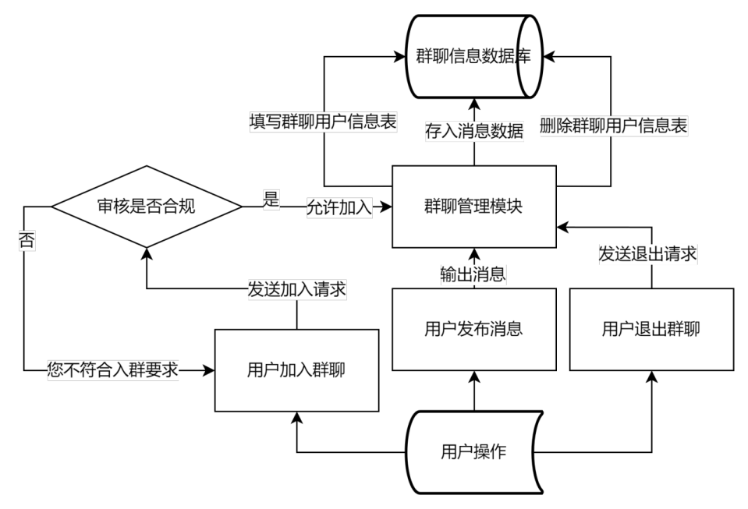
Fig. 5 群聊管理模块工作流程图
- 接口设计：
接口设计，也就是描述各组件之间是如何通信和交互的，主要涉及“前端安卓应用”和“后端Firebase服务”的接口设计，主要包括用户认证、群组管理、消息传递、位置同步接口。客户端和Firebase后端通信采用JSON格式传输，使用HTTP协议进行通信。

- 用户认证接口：
如果是登录：
用户向服务器发送HTTP请求，请求方式POST
请求参数：邮箱，密码
返回参数：用户id，
如果是注册：
用户像服务器发送HTTP请求，请求方式POST
请求参数：邮箱，密码
返回参数：邮箱，用户id

- 群组管理接口
进入群组，发送HTTP 请求，请求方式GET
请求参数：用户ID
返回参数：聊天室ID
创建聊天室，向服务器发送HTTP请求，请求方式POST
请求参数：聊天室名称，纬度，经度，聊天室半径（m），创建时间
返回参数：聊天室名称，纬度，经度，聊天室半径（m），创建时间

- 消息发送和接收接口
如果是发送消息，向服务器发送HTTP请求，请求方式POST
请求参数：用户ID，用户名，文本，发送时间，类型
返回参数：用户ID，用户名，文本，发送时间，类型
如果是接受消息，使用HTTP请求方式GET
请求参数：房间号
返回参数：{消息1：用户ID，用户名，文本，发送时间，类型；...}

- 实时位置同步接口

用户位置信息不断再Firebase上更新，请求方式POST
请求参数：用户经度，用户纬度，时间
返回参数：用户经度，用户纬度，时间

- 数据结构：
 | 用户与关注 | 群聊管理 | 管理员 | 留言管理
user | √ | √ | √ | √
group |  | √ | √ | √
assess |  | √ | √ | √
chat_his | √ |  | √
group_history |  | √ | √
message | √ | √ | √
care | √ |  | √
Tab. 1 数据结构与程序的关系

用户信息、关注列表、群聊信息、聊天记录和留言以关系表的形式存储在MySQL数据库中。这些数据可以用Django的ORM模型进行操作。
用户信息数据，表名为user，包括以下字段：
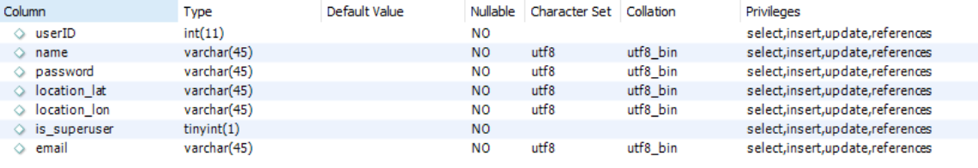
Fig. 6 user的字段
- ID，主键
- 密码（经SHA256加密）
- 昵称
- 是否为管理员
- 位置（经度、维度）
- 邮箱

关注列表数据，表名为care，包括以下字段：
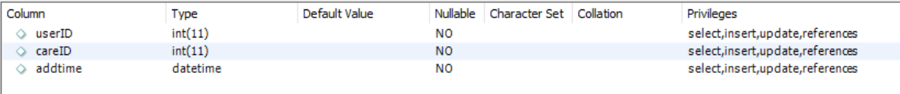
Fig. 7 care的字段
- 用户ID，主键
- 关注ID
- 添加时间

群聊信息数据，表名为group，包括以下字段：
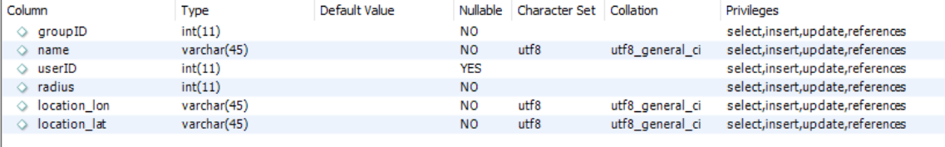
Fig. 8 group的字段
- 群聊ID，主键
- 群名
- 用户ID
- 位置（经度、纬度）
- 搜索半径

消息数据，表名为message，包括以下字段：
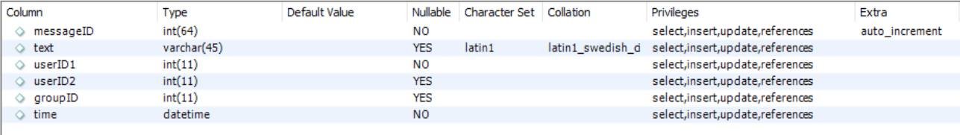
Fig. 9 message的字段
- 消息ID，主键
- 内容
- 发送者ID（User1）
- 接收者ID（User2，如果是群聊消息则为空）
- 群聊ID（如果是私聊则为空）
- 时间

留言数据，表名为assess，包括以下字段：
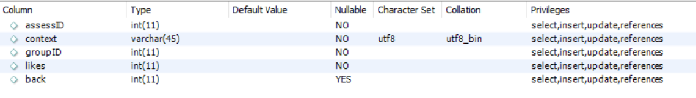
Fig. 10 assess的字段
- 留言ID，主键
- 内容
- 用户ID
- 点赞数
- 回复对象（可为空）

群聊历史消息数据，表名为group_history，包括以下字段：
Fig. 11 group_history的字段
- 历史消息ID，主键
- 信息ID
- 发送者ID
- 群聊ID
- 时间

私聊历史消息数据，表名为chathis，包括以下字段：
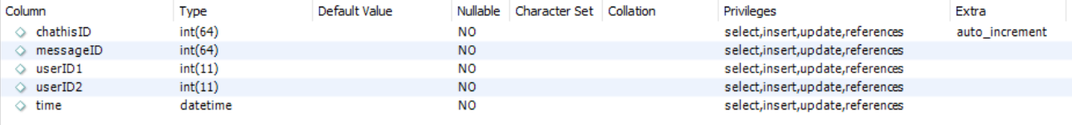
Fig. 12 chathis的字段
- 私聊历史消息ID，主键
- 信息ID
- 发送者ID
- 接收者ID
- 时间

- 模块设计：
- 账号模块：负责新用户的注册流程，包括收集用户信息、验证信息合规性、存储用户数据等，同时提供用户账号管理功能，如密码修改、账号注销等。详细流程是用户填写注册表单，包括用户名、密码、邮箱地址等必要信息，填好后系统验证用户名是否已存在，密码是否符合安全要求（如长度、包含特殊字符等），之后系统对用户密码进行SHA256加密后存储，并创建用户账号，系统会提供用户激活链接，通过邮箱验证用户身份。用户登录时，系统验证用户名和密码。实现这一模块需要与数据库交互，存储和检索用户信息，同时要与邮件服务器交互，发送激活邮件和密码重置链接。
- 用户模块：管理用户登录状态，提供用户实时位置信息；提供私聊列表，允许用户发起私聊。详细流程是用户输入用户名和密码，系统验证凭证，然后通过WiFi网络获取用户设备的MAC地址，进而定位用户位置，之后根据用户位置，查询并展示附近的地块信息，过程中用户可以选择群聊中的其他人发起私聊。实现这一模块需要与数据库交互，验证用户信息，获取用户位置，同时要与WiFi定位服务交互，获取用户实时位置数据。
- 群聊生成模块:根据用户所在地块匹配群聊并发送群聊邀请给附近的用户。详细流程是系统先根据用户位置查询对应的地块信息，如果该地块已有群聊，系统将用户添加到群聊中，如果没有，系统创建新的群聊，并邀请附近的用户加入，过程中系统生成包含地块留言的群聊介绍，并随邀请一起发送。实现这一模块需要与数据库交互，查询地块信息和群聊状态，同时要与用户模块交互，发送群聊邀请。
- 留言模块：收集用户对地块的留言并展示地块的留言信息，供群聊中的用户查看。详细流程是用户在群聊中发表留言，系统收集留言信息，然后留言与地块信息关联，并存储在数据库中，用户可以在群聊中查看地块的留言信息，系统同时提供留言的增删改查功能。实现这一模块需要与数据库交互，存储和检索地块留言信息，同时要与群聊模块交互，展示留言信息。
- 群聊管理模块：管理用户加入、退出群聊的行为，保存群聊历史记录，包括消息和用户行为。如果用户请求加入群聊，系统验证用户身份并添加到群聊成员列表，如果用户退出群聊，系统更新群聊成员列表。系统记录群聊中的消息和用户行为，保存群聊历史并定期清理过期的群聊历史记录，以优化存储空间。实现这一模块需要与数据库交互，管理群聊成员信息和历史记录，同时与群聊生成模块交互，处理群聊邀请和加入请求。

- 运行设计：
- 运行模块组合：

用户注册与登录组合：
用户通过账号模块注册账号，填写必要信息并提交。
系统通过账号模块验证信息并创建用户账号。
用户使用注册的账号通过用户模块登录，系统验证凭证并允许访问。

群聊邀请与加入组合：
用户登录后，用户模块获取用户位置信息。
群聊生成模块根据位置信息生成或匹配群聊，并发送邀请。
用户收到邀请后，通过用户模块接受邀请加入群聊。

群聊互动组合：
用户加入群聊后，通过群聊管理模块进行群聊互动。
用户可以发送消息、查看一定时间内历史记录等。
群聊管理模块记录群聊活动并保存历史记录。

- 控制：

访问控制：
用户必须通过账号模块注册并登录后才能使用群聊功能。
用户位置信息的获取必须基于用户授权。
群聊邀请的发送和接受必须基于用户位置信息。
群聊历史记录的访问必须基于用户在群聊中的成员身份。
数据保护：
系统必须确保用户数据的安全，包括密码加密存储和传输。
系统必须保护用户隐私，特别是位置信息和群聊内容。
系统必须定期备份数据，以防数据丢失。

- 时间：

耗时较长的模块：
用户位置定位：由于依赖于WiFi信号质量和布局，定位过程可能耗时较长，尤其是在信号弱或用户量大的情况下。
群聊历史记录保存：随着群聊消息量的增加，保存历史记录可能会变得耗时，尤其是在高并发情况下。
群聊邀请发送：如果需要发送大量邀请，处理和发送过程可能会耗时。

耗时较短的模块：
用户注册：只需向数据库添加用户信息，通常耗时较短。
群聊邀请发送：基于已有的群聊和用户位置信息，发送邀请过程快速。
留言展示：留言信息已经收集，展示过程迅速。

- 出错设计：
错误种类 | 提示语 | 解决方案
注册时使用了已存在的用户名 | 用户名已存在 | 换一个用户名
登录时输入的用户名或密码错误 | 用户名错误或密码错误 | 检查自己的输入是否正确
发布信息时已退出群聊 | 您已退出该群聊 | 重新回到相应区域
留言发布失败 | 离该区域过远 | 重新回到相应区域
Tab. 2 错误信息一览表

注册：如果用户使用了已存在的用户名，会提醒用户更改用户名。
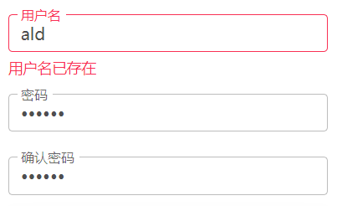
Fig. 13 用户使用了已存在的用户名
登录：如果用户输入的用户名或密码错误，会进行提示。
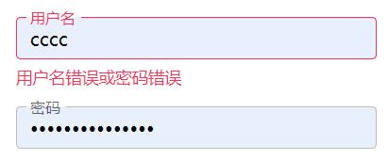
Fig. 14 用户输入的用户名或密码错误
- 其他设计：
用户密码采用SHA256算法进行加密。且管理员以外的任何用户都没有直接查看数据库的权利。
数据库有密码保护。

